**附件： 考研专区座位预约及签到操作流程**

**一、预约流程**

1.关注“湖北第二师范学院图书馆”微信公众号。



2.进入微信公众号主页，点击右下角“服务”栏，点击座位预约，进入登录页面，使用手机号/超星号进行登录，进入考研座位（长期）应用。

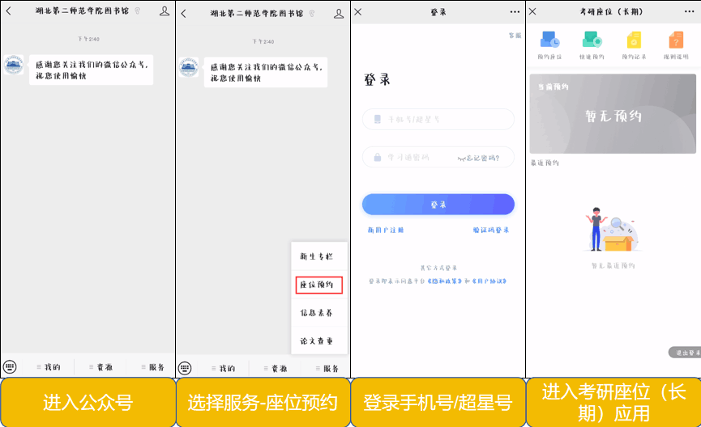

3.点击预约座位，即可查看座位区域。

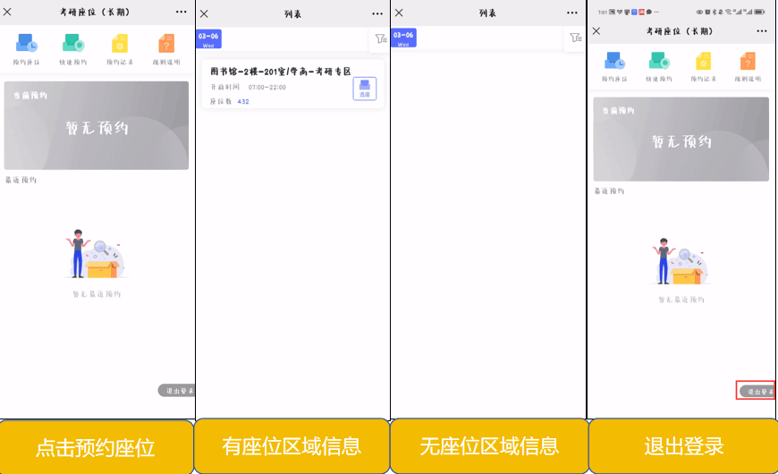

特殊情况：进入预约座位界面后，若看不到座位区域信息，说明不具有预约应用的使用权限。具体步骤为：①在登录页面点击新用户注册→②进入注册页面后，填写手机号，获取验证码并填写→③设置密码，进入单位验证页面，输入UC码“22949”或输入单位名称“湖北第二师范学院图书馆”并选中→④进入完善信息页面，填写学号/工号和姓名,点击下一步，即可进入考研座位（长期）应用。（具体见下图）

**注：只有姓名和学号信息与单位一致，才能绑定激活分配相应使用角色。**

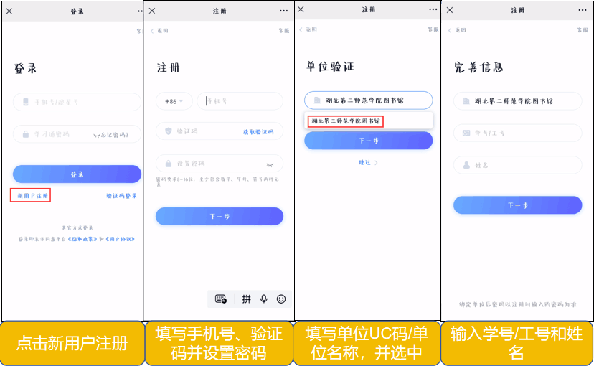

4.选定区域后，点击选座，选座时间段，点击确认后选择具体座位后提交，预约成功。

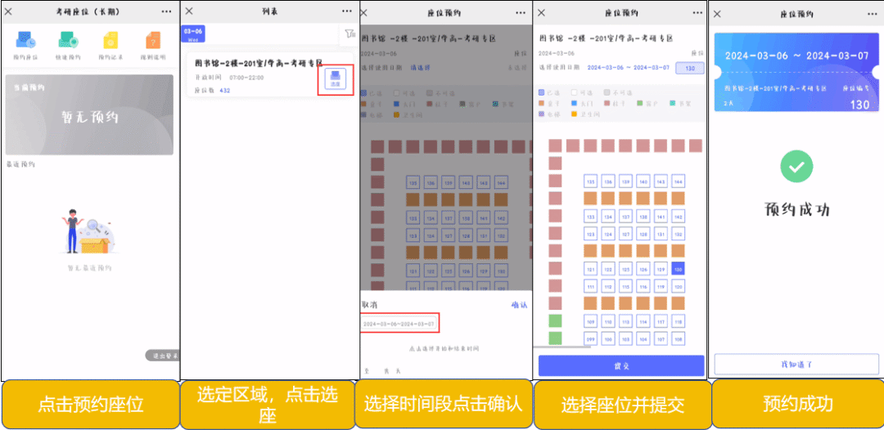

**二、微信公众号签到**

 进入“湖北第二师范学院图书馆”微信公众号→“服务”栏→③“座位预约”→④登录→⑤进入“考研座位（长期）”应用→⑥点击“签到”按钮→⑦扫描桌面二维码进行签到→⑧点击“开始学习”，状态变为“使用中”。**（注意：需打开微信的手机定位功能，定位显示图书馆，否则将提示未在指定签到范围，导致签到失败）**。

